BOÎTES À LUNCH 8.99$
54. Mini-déjeuner
55. Boite a lunch panini œufs
55.Boîte lunch panini jambon
55.Boîte lunch panini poulet
56.Boîte lunch sandwich œufs
56.Boîte lunch sandwich jambon
56.Boîte lunch sandwich poulet
57.L'écolière pains farcis poulet
57.L'Écolière pain farci jambon
57.L'écolière pain farci aux œufs

BOÎTES À LUNCH CORPORATIVES 12.99$

58. BOITE A LUNCH WRAP VÉGÉ ŒUFS
59. BOITE A LUNCH JAMBON BLANC
60. BOÎTE A LUNCH CIABATTA SMOKED MEAT
61. BOITE A LUNCH SANDWICH RÔTI PORC
62. BOITE A LUNCH WRAP VÉGÉ LÉGUMES
63. BOITE A LUNCH WRAP POULET MANGUE

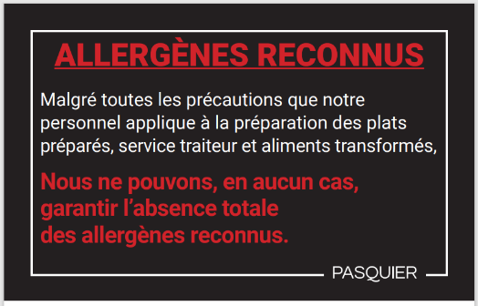

SERVICE TRAITEUR
Consultez et commandez vos plateaux en ligne sur pasquier.qc.ca/traiteur, au comptoir traiteur ou par téléphone. Saint-Jean 450 349-3585 #6308 · Delson 450 635-7706 #7308

SVP, veuillez allouer un délai minimal de 72 heures pour la préparation
de votre commande.
* Des frais de 8 $ s’appliquent pour toutes les demandes de changement aux plateaux
Aucun changement ne sera accepté en période occupée, comme lors du temps
des Fêtes et à Pâques. Les taxes applicables ne sont pas incluses dans les prix et ceux-ci sont sujets à changement sans préavis

HORS-D’ŒUVRE/CHARCUTERIES

1. Pizza Italienne 22,99 $
2. Terrine, saucissons, fromage 59,99 $
3. Prosciutto et cantaloup/mini bocconcini 41.99 $
4. Charcuterie Le Classique 44.99$
5. Charcuteries Italiennes 45,99 $

CRUDITÉS/FROMAGES

6. Crudités et trempette (petit) 20,99 $
7. Crudités et trempette (grand) 30,99 $
8. Crudités/raisins/fromage 35,99 $
9. Fromages en cubes cheddar/suisse (grand) 43.99$
10. Les Fromages (grand) (brie et St-Paulin) 65.99$



FRUITS

11. Fruits et trempette yogourt maison 19,99 $
11. Fruits et sauce au chocolat 19,99 $
12. Salade de fruits 35.99 $

SALADES

13. Salade de macaroni 24,99 $
14. Salade de chou 22,99 $
15. Salade de patate 24,99 $
16. Salade de carottes & raisins 39.99 $
17. Salade rotinis aux légumes 37.99 $
18. Salade Waldorf 35,99 $
19. Salade de pennine et tomates séchées 33.99 $
20. Salade couscous agrumes et canneberges 30.99 $
21. Salade coquilles tomates et bacon 39.99 $
22. Salade d’orzo 37.99 $
23. Salade grecque 35.99 $
24. Salade Brocoli, chou-fleur, canneberges 33.99$
25. Salade césar 69,99$
26. Salade jardinière 59,99 $
27. Salade d’amour 41.99 $

SANDWICHS

28. Sandwichs traditionnels 45.99 $
29. Pains farcis 3 variétés (petit) 32,99 $
29. Pains farcis 3 variétés (grand) 51.99 $
30. plateau sandwichs & pain farcies 37.99 $
31. Plateau spirales dinde/jambon 36.99 $
32. Mini-croissants 42.99 $
33. Plateau wraps 54.99 $
34. Plateau wraps et mini-croissants 47.99 $
35. Plateau rigolo 41,99 $

FRUITS DE MER

36. Le Connaisseur 62,99 $
37. Duo de la mer 45,99 $

SUSHIS

38. Exotique 39,99 $
39. Festif 49.99 $
40. Gourmand 62,99 $
41. Explosion 84,99 $

VIENNOISERIES ET DESSERTS

42. Les Viennoiseries 27,99 $
43. Les plaisirs sucrés 39.99$
44. Mini-viennoiseries 30,99 $
45. Plateau 4 Quart 34,99 $
46. Les biscuits gourmets 29,99 $
47. Tendres beignes 34,99 $
48. Cannolis 49.99$
49. Bouchées sucrées 44,99 $
50. Macarons 56,99 $
51. Les mignardises 59.99$
52. Muffins Tulipe 27.99 $
53.Plaque gâteau À partir de 39.99$
Maj 15 juin 2026 jl/MM

